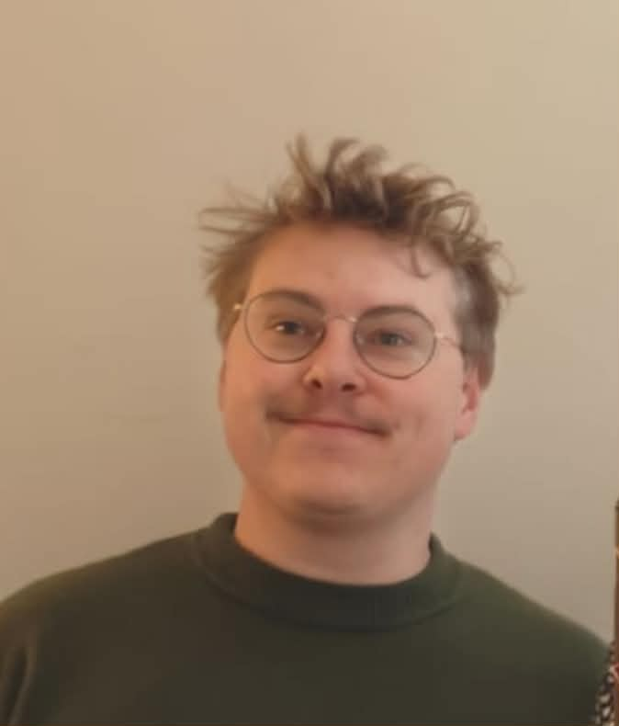 |  |  |  |  | Jonas Deschaek  - Antwerpen 2000 | +32 495 36 82 95 | Jonas.deschaek@student.ap.be  Student programmeren aan AP Hogeschool, met jaren ervaring als lasser en kartonage medewerker

Experience
Sept 2025  Heden |  |  |  | Programmeren  Ik studeer programmeren, ik behandel talen en technologiën. zoals HTML+CSS, C#, Javascript en typescript, Mongodb en Mysql
Maart 2024 Heden |  |  |  | Kartonage Medewerker  In elke vakantie werk ik in het kartonage bedrijf Kartonage Lefevere-Beel (KLB) waar ik heel graag werk.

Education
Sept 2025 |  |  |  | Graduaat programmeren  Nog aan bezig
Skills |  |  |  |  |  |  | Activities
- Een goede basis kennis van computernetwerken en programmeren  - Ik heb degelijke communicatie skills en kan mezelf goed verwoorden.  - Ik ben een echte workaholic |  |  |  |  |  |  | - Ik ben een fervente Gym’mer  - Dungeon Master bij 2 dungeon & Dragons groepen waar ik verhalen, en spel avonden voor schrijf  - Toneel groep “Kloar Bie Doage”

